Phần 2 GIẢI QUYẾT VẤN ĐỀ

I. Cơ sở lí thuyết
- Đa thức 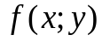 được gọi là đối xứng đối với x và y nếu
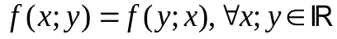
* Tính chất.
+ Mọi đa thức đối xứng đều biểu diễn được qua 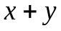 và 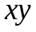
+ 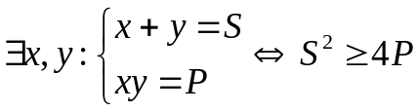
- Nếu hàm số 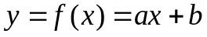 có 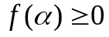 và 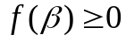
thì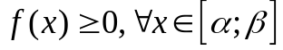
Chứng minh.
TH 1. a = 0. Kết quả là hiển nhiên
TH 2. a > 0 thì là hàm số đồng biến trên đoạn 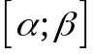 nên
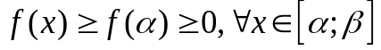
TH 3. a < 0 thì là hàm số nghịch biến trên đoạn nên
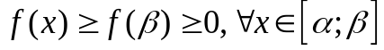
Vậy
- Phép chuẩn hóa.
Biểu thức 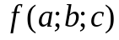 được gọi là thuần nhất bậc n nếu 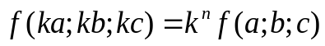
Do vậy, nếu k > 0 thì . Đặt 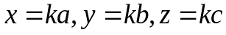
và chọn k = 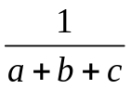 > 0 thì 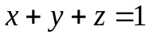 và 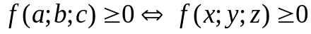.
Do đó đối với những bất đẳng thức thuần nhất ta có thể giả thiết thêm 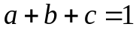 (hoặc 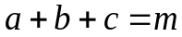 nếu chọn 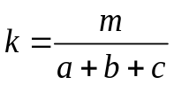). Việc làm trên gọi là chuẩn hóa.

II. Bài tập áp dụng
Bài 1 (IMO 1984)
Cho x, y, z là các số thực không âm thỏa mãn . Chứng minh rằng
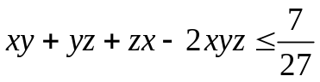 (1)
Giải.
(1) 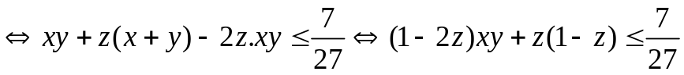.
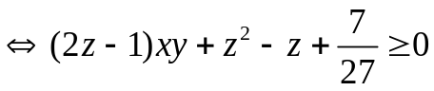
Đặt 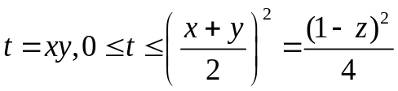 và xét 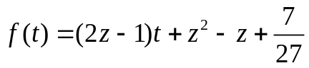
Ta có 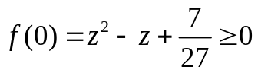
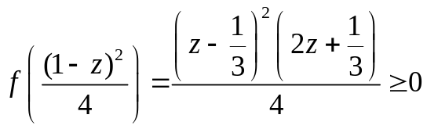
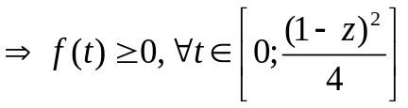. Đẳng thức xảy ra khi và chỉ khi 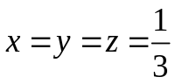. Bất đẳng thức được chứng minh.
Nhận xét. Trong bài toán này, ta không biết được dấu của 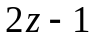. Tuy nhiên, ta có thể kết luận được giá trị nhỏ nhất của 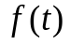 trên đoạn 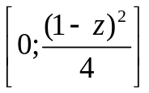 chỉ đạt được tại hai đầu mút. Cách làm này tránh được việc phải xét nhiều trường hợp.

Bài 2 (Olympic 30 – 4 năm 2000)
Cho a, b, c là các số thực không âm thỏa mãn . Chứng minh rằng
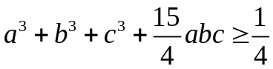 (2)
Giải.
(2) 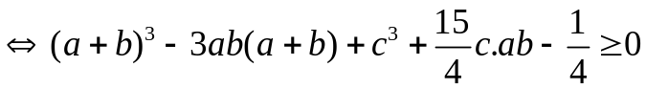
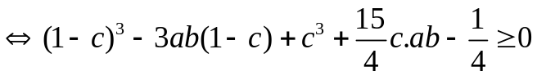
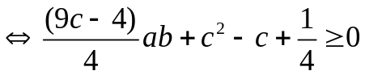
Đặt 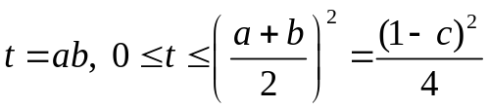 và xét 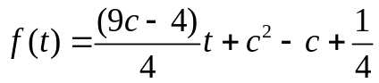
Ta có 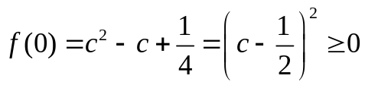
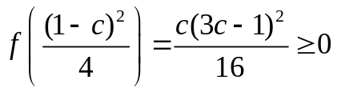
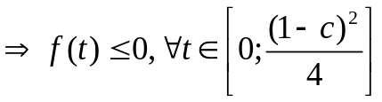.
Đẳng thức xảy ra khi và chỉ khi 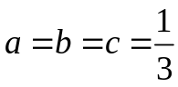 hoặc 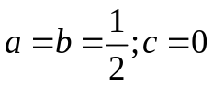 và các hoán vị của nó. Bất đẳng thức được chứng minh.
Nhận xét. Trong các chứng minh trên, giả thiết là quan trọng. Vì vậy đối với những bất đẳng thức chưa cho giả thiết này mà có tính đồng bậc (thuần nhất) thì ta có thể chuẩn hóa để tạo ra chúng.

Bài 3 (BĐT AM – GM cho ba số không âm)
Cho a, b, c là các số thực không âm. Chứng minh rằng
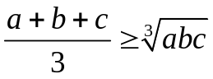
Chứng minh.
TH 1. 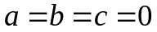. BĐT là hiển nhiên.
TH 2. 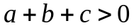. Chia hai vế cho 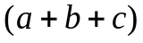 ta được
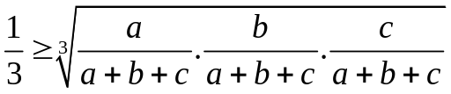
Đặt 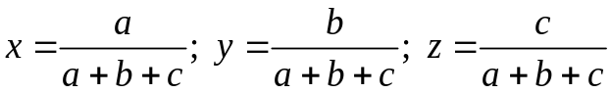 thì và bất đẳng thức đã cho trở thành 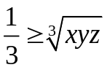 hay 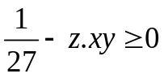.
Đặt 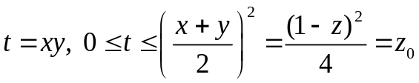 và xét hàm số 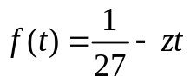 trên 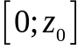
Ta có 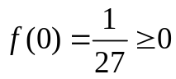; 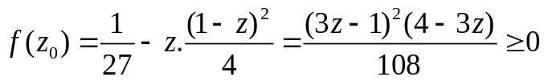 (do 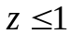).
Vậy 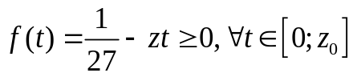. BĐT được chứng minh.
Đẳng thức xảy ra khi và chỉ khi hay 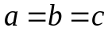
Nhận xét. BĐT ở trên là thuần nhất nên ta có thể tạo ra giả thiết . Từ đây, nếu BĐT là thuần nhất thì ta có thể giả thiết thêm .

Bài 4 (IMO 1964)
Cho x, y, z là các số thực không âm. Chứng minh rằng
(3)
Giải.
Do BĐT là thuần nhất nên nhờ chuẩn hóa ta có thể giả thiết thêm .
Thay vào (3) ta được
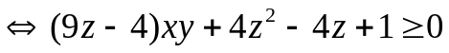
Đặt và xét 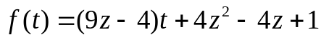
Ta có 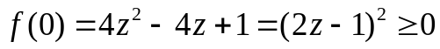
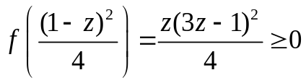
.
Đẳng thức xảy ra 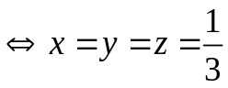 hoặc 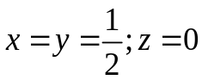 và các hoán vị của nó. Điều này tương đương với hoặc 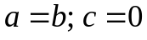 và các hoán vị của nó.
Bất đẳng thức được chứng minh.

Bài 5. Cho x, y, z là các số thực không âm. Chứng minh rằng
(4)
Giải.
Do BĐT là thuần nhất nên nhờ chuẩn hóa ta có thể giả thiết thêm .
Khi đó (4) 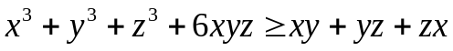
. Theo Bài 4 thì BĐT này là đúng.

Bài 6. Cho a, b, c thỏa mãn 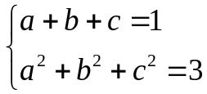. Chứng minh rằng 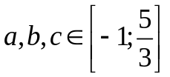.
Giải. Coi c như tham số, ta được hệ đối xứng loại (I) đối với a, b
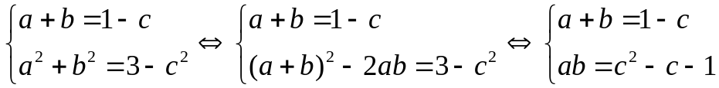
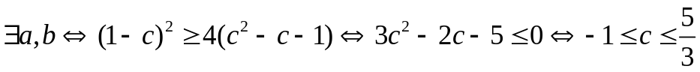
Chứng minh tương tự ta được 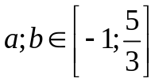. Vậy 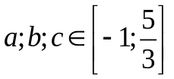

Bài 7. Trong các nghiệm (x ; y) của hệ 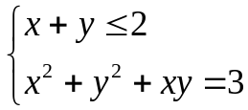, hãy tìm nghiệm sao cho 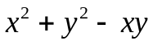 đạt giá trị lớn nhất, giá trị nhỏ nhất.
Giải. Đặt 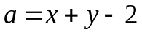 thì hệ tương đương với 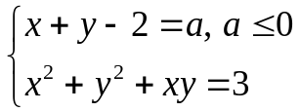
Ta có 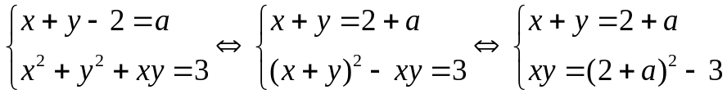
Điều kiện đối với a để hệ có nghiệm (x ; y) là
(thỏa mãn điều kiện 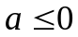).
Khi đó
Xét hàm số 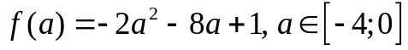.
Lập bảng biến thiên của hàm số này trên đoạn 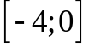 ta được
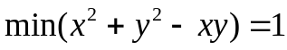 khi 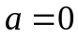 hoặc 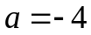, tức là khi 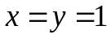 hoặc 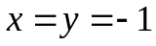
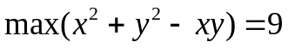 khi 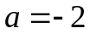, tức là khi 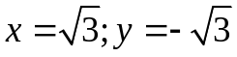hoặc 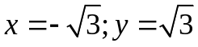

Bài 8 (HSG Quốc gia năm 2005)
Cho x, y thỏa mãn 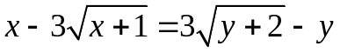. Tìm giá trị lớn nhất và giá trị nhỏ nhất của x + y.
Giải. Đặt 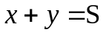. Bài toán trở thành: tìm S để hệ phương trình sau có nghiệm
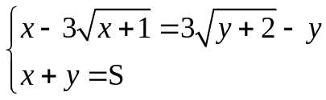 (I)
Đặt 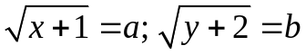 thì 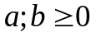 và 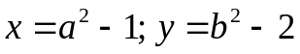. Hệ trở thành
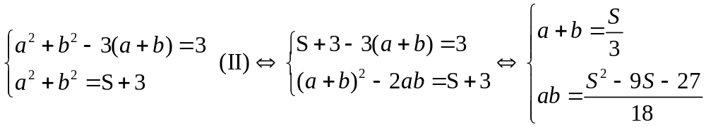
Hệ (I) có nghiệm (x ; y) khi và chỉ khi hệ (II) có nghiệm (a ; b) sao cho a ≥ 0, b ≥ 0 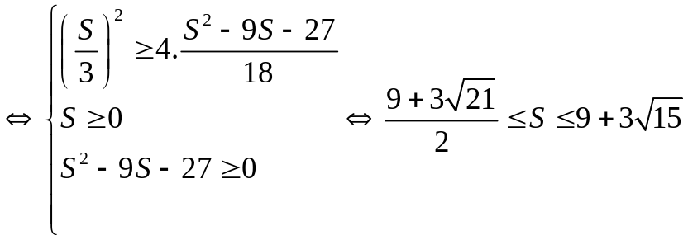
Vậy 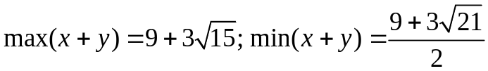

Bài 9 (Đề thi tuyến sinh đại học năm 2006 khối A)
Cho hai số thực 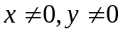 thay đổi và thỏa mãn: 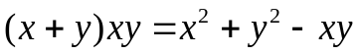.
Tìm giá trị lớn nhất của biểu thức A = 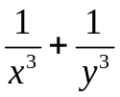.
Giải.
Ta có 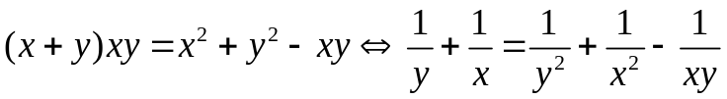. Đặt 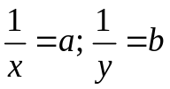.
Bài toán trở thành: Cho a, b thay đổi và thỏa mãn 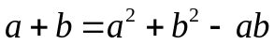. Tìm giá trị lớn nhất của A = 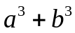. Ta có A = .
Từ giả thiết 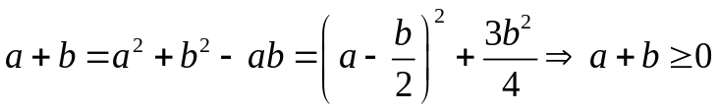.
Đặt 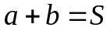 và xét hệ phương trình
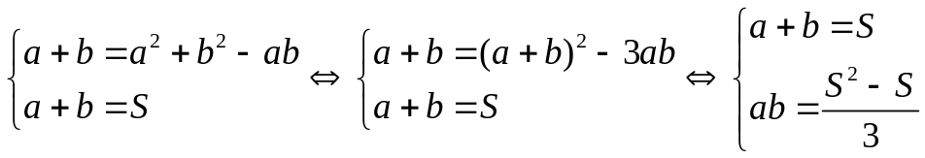
.
Đẳng thức xảy ra 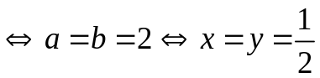. Vậy 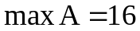.

III. Bài tập tham khảo
- Cho a, b, c là các số thực không âm thỏa mãn . Chứng minh rằng
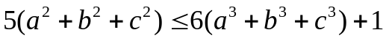
- Cho x, y, z là các số thực dương thỏa mãn 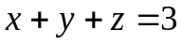. Chứng minh rằng
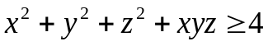
- Cho x, y, z là các số thực dương thỏa mãn . Chứng minh rằng
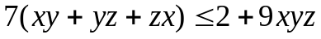
- Cho x, y, z là các số thực dương thỏa mãn . Chứng minh rằng
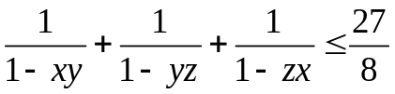
- Cho hai số thực x, y thay đổi thỏa mãn 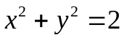. Tìm giá trị lớn nhất và giá trị nhỏ nhất của biểu thức S = 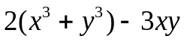
- Cho các số thực dương x, y thỏa mãn 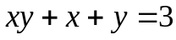. Tìm giá trị lớn nhất của biểu thức
P = 